112學年度均質化112-3特色跨越「新」探索，技職教育「興」視野計畫
附件二
「金工創意設計美感行銷課程」
一、依據：
1、112學年度新興高中辦理特色跨越「新」探索，技職教育「興」視野計畫。
2、延續行銷主軸，與大學端合作，商科聘請科大教授辦理「金工創意設計美感行銷課程」，透過金工商品實作課程，結合拍照構圖，使參與教師能將理論與實務結合，製作出專屬商品。
二、目的：
1、介紹指導參與教師利用金屬媒材從事金銀細工專業基本操作技法、表現首飾技法與組合。透過對於金屬的技術層面熟悉後，進而進行創作與設計，並實踐藝術美感的創作。
2、搭配行銷策略、行銷企劃等課程，讓每位教師都能學習行銷技巧。
三、講座資料：
1、承辦單位：本校 商科、景文科技大學視覺傳達設計系。
2、課程對象及人數：本校教師及社區國中學校有興趣之教師約30-35人。
3、課程時間：2023年12月9日(六)上午09：00 ～ 12：00，共計3小時。
4、課程地點：景文科技大學 設計館 金工教室(1樓)。
四、講座內容、時間、地點如下：
時 間 | 活 動 內 容 | 活動地點 | 主講人 | 備 註
07：50~08：00 | 搭車前往景文科技大學 | 景文科技大學  設計館  1樓金工教室 | 國貿科  郭元倩主任
09：00~09:30 | 行銷觀念介紹(含拍攝技巧) | 景文科技大學  設計館  1樓金工教室 | 景文科大  南宇陽教授
09：30~10：00 | 工具介紹、扭轉戒製作示範、學員製作 | 景文科技大學  設計館  1樓金工教室 | 景文科大  南宇陽教授
10：00~10：20 | 學員製作、打磨、拋光示範 | 景文科技大學  設計館  1樓金工教室 | 景文科大  南宇陽教授
10：20~11：30 | 學員作品打磨、拋光，作品完成 | 景文科技大學  設計館  1樓金工教室 | 景文科大  南宇陽教授
11：30~12：00 | 作品討論(拍攝商品照) | 景文科技大學  設計館  1樓金工教室 | 國貿科  郭元倩主任
12：00～ | 快樂賦歸 |  | 國貿科  郭元倩主任

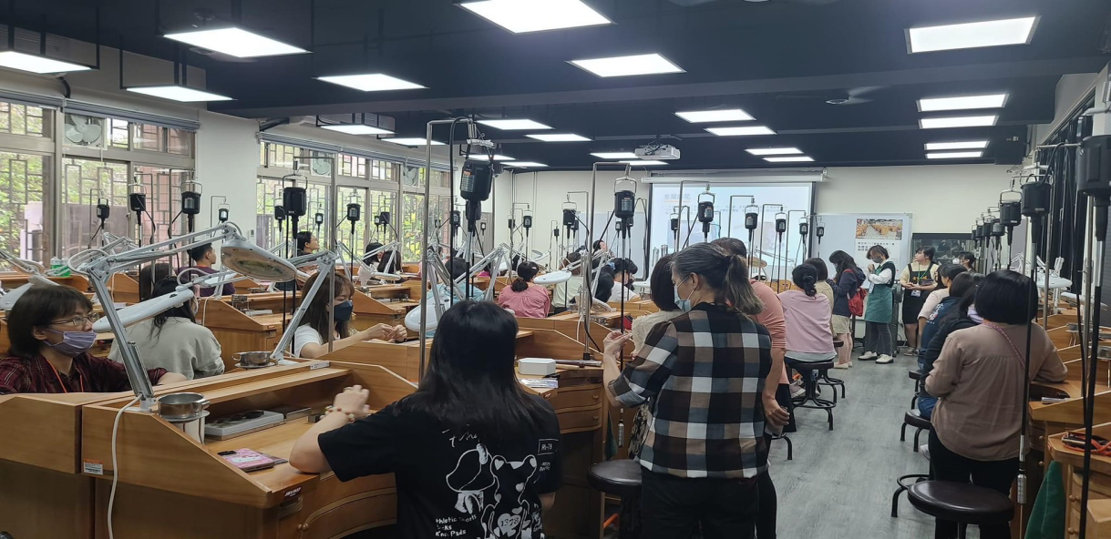
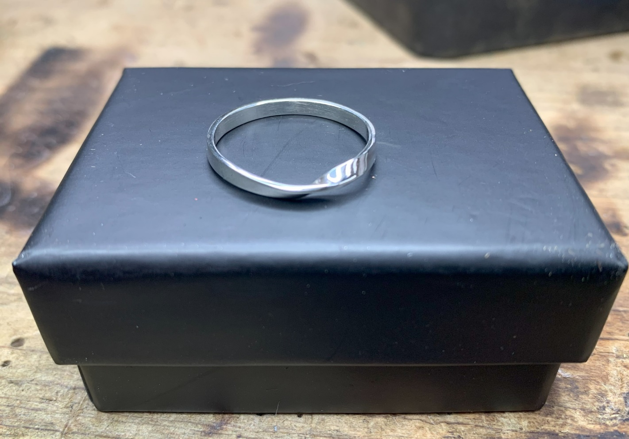
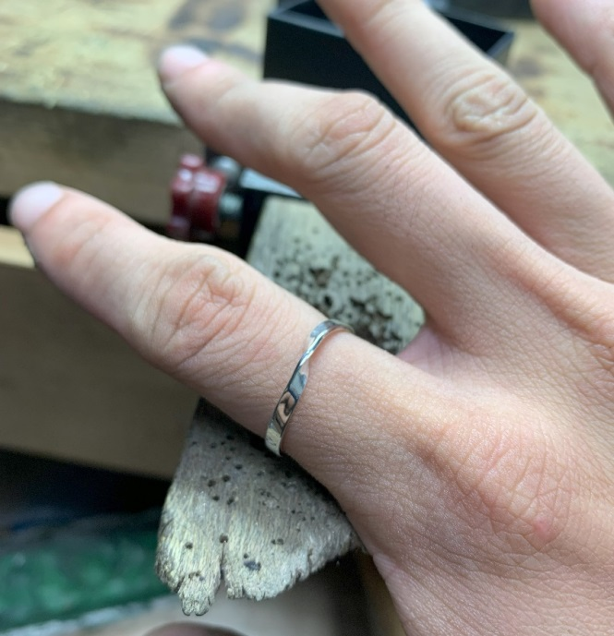

五、本計畫呈請校長核定後實施，修正時亦同。

